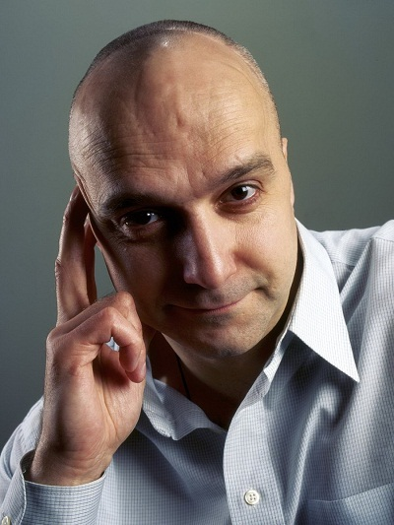
VII. ročník Memoriálu
Rosti Čtvrtlíka
KD Střelnice
Regionální kolo Vrchlabí 28. 3. 2018
Rostislav Čtvrtlík se narodil 9. 11. 1963 v Olomouci. Vystudoval Střední průmyslovou školu stavební v Lipníku nad Bečvou a dále DAMU v Praze. Své první angažmá získal v Brně. Z Brna přešel Čtvrtlík do Divadla pod Palmovkou v Praze. V povědomí televizních diváků zůstává jeho hlas Chandlera ze seriálu Přátelé. Zemřel 6. 3. 2011.
Čtvrtlístek z.s., Gymnázium Děčín jsou vyhlašovateli celorepublikové soutěžní přehlídky mladých recitátorů. Oblastní kolo Memoriálu Rosti Čtvrtlíka se konalo ve středu 28. 3. 2018 v KD Střelnice Vrchlabí. Vystupovalo 7 soutěžících. V porotě zasedli herec, režisér a umělecký šéf Městského divadla Mladá Boleslav MgA. Petr Mikeska, ředitel KD Střelnice Vrchlabí Bc. Vladimír Jindra
a ředitelka Městského divadla Mladá Boleslav Mgr. Janeta Benešová.
V kategorii A I. místo získala Nela Hrobařová z Prvního soukromého jazykového gymnázia Hradec Králové, II. místo Martin Nosek z téhož gymnázia. O III. místo se podělily Kateřina Richtrová téhož gymnázia a Alexandra Truhlářová z Gymnázia Vrchlabí. V kategorii
B I. místo získaly Barbora Váňová s Ivetou Hlubučkovou z Gymnázia Vrchlabí, II. místo Theresie Hakenová z Gymnázia Semily. III. místo uděleno nebylo.
Recitátoři umístění na prvních dvou místech postupují do celorepublikového finále, které se koná 24., 25. dubna 2018 v Děčíně. Děkujeme za záštitu starostovi města Vrchlabí Ing. Janu Sobotkovi a hejtmanovi Královéhradeckého kraje PhDr. Jiřímu Štěpánovi Ph.D.
Všem partnerům a sponzorům děkujeme za podporu.
Mgr. Janeta Benešová, 9. 4. 2018, Praha
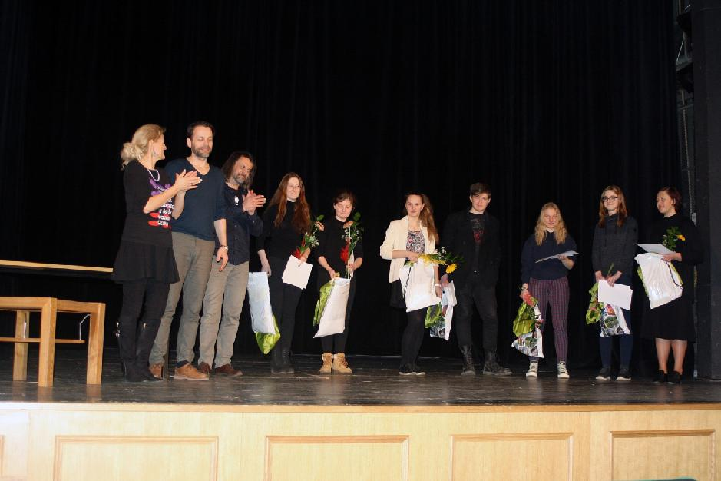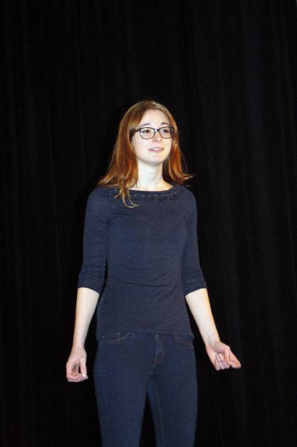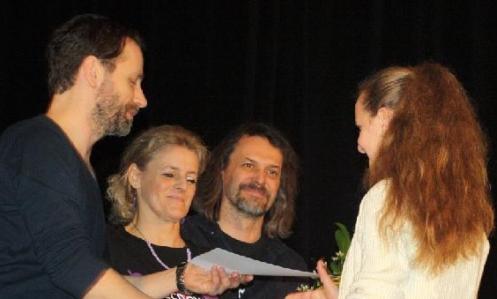
Účastníci regionálního kola Vrchlabí. Vítězka kategorie A: Nela Hrobařová, porotci a soutěžící studentka.
Foto: Otto Singer

